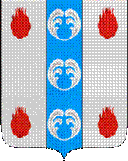

Российская Федерация

Новгородская область

АДМИНИСТРАЦИЯ ПОДДОРСКОГО МУНИЦИПАЛЬНОГО РАЙОНА

П О С Т А Н О В Л Е Н И Е

26.03.2019 № 140
с. Поддорье

О внесении изменений в постановление Администрации муниципального района от 16.10.2017 № 441

Администрация муниципального района ПОСТАНОВЛЯЕТ:
1. Внести изменения в состав антитеррористической комиссии в Поддорском муниципальном районе, утвержденный постановлением Администрации муниципального района от 16.10.2017 № 441 «О создании антитеррористической комиссии в Поддорском муниципальном районе» заменив слова «Игнатьева С.Н.» на слова «Иванов И.М.».
2. Опубликовать постановление на официальном сайте Администрации муниципального района в информационно - телекоммуникационной сети «Интернет» (htt://адмподдорье.рф).

Глава
муниципального района Е.В. Панина

